NAŘÍZENÍ
Agentury ochrany přírody a krajiny České republiky

ze dne 14. srpna 2025

o vyhlášení přírodní rezervace Skalní potok
a stanovení jejích bližších ochranných podmínek

Agentury ochrany přírody a krajiny České republiky (dále jen „Agentura“) stanoví podle § 78 odst. 9 zákona č. 114/1992 Sb., o ochraně přírody a krajiny, v platném znění:

§ 1

Vymezení přírodní rezervace
- Vyhlašuje se přírodní rezervace Skalní potok (dále jen „přírodní rezervace“).
- Přírodní rezervace se rozkládá na území Moravskoslezského kraje, v katastrálním území Železná pod Pradědem. Hranice přírodní rezervace se stanoví uzavřeným geometrickým obrazcem s přímými stranami, jehož vrcholy jsou určeny souřadnicemi jednotné trigonometrické sítě katastrální1). Seznam souřadnic vrcholů geometrického obrazce tak, jak jdou v obrazci za sebou, je uveden v příloze č. 1 k tomuto nařízení Agentury.
- Přírodní rezervace se vyhlašuje bez ochranného pásma.
- Orientační grafické znázornění území přírodní rezervace je uvedeno v příloze č. 2 k tomuto nařízení Agentury.

§ 2

Předmět ochrany
Předmětem ochrany jsou lesní ekosystémy bučin a lužních lesů s fragmenty ekosystémů skal a drolin a pramenišť, dále vzácné a ohrožené druhy sokol stěhovavý (Falco peregrinus), roháček jedlový (Ceruchus chrysomelinus) a tis červený (Taxus baccata), včetně jejich biotopů.

§ 3

Bližší ochranné podmínky

Jen se souhlasem příslušného orgánu ochrany přírody lze v přírodní rezervaci:
a) vypouštět zvěř, zřizovat myslivecká zařízení, včetně přikrmovacích zařízení nebo slanisek a přikrmovat nebo vnadit zvěř mimo přikrmovací zařízení;
b) provozovat horolezeckou činnost.

§ 4

Zrušovací ustanovení
Zrušuje se vyhláška č. 1/2001 Správy Chráněné krajinné oblasti Jeseníky ze dne 12. dubna 2001 o zřízení přírodní rezervace „Skalní potok“.

§ 5

Účinnost

Toto nařízení Agentury nabývá účinnosti patnáctým dnem po jeho vyhlášení.

RNDr. František Pelc v. r.
ředitel Agentury ochrany přírody a krajiny České republiky

Příloha č. 1 k nařízení Agentury o vyhlášení přírodní rezervace Skalní potok

Seznam souřadnic jednotné trigonometrické sítě katastrální (S-JSTK) jednotlivých vrcholů geometrického obrazce, kterým jsou stanoveny hranice přírodní rezervace Skalní potok

Geometrický obrazec – hranice přírodní rezervace Skalní potok

Číslo bodu | Souřadnice – Y | Souřadnice – X
786098004560046 | 537242,51 | 1062994,39
786098004560005 | 537245,32 | 1062997,05
786098004560004 | 537287,09 | 1063043,09
786098004560003 | 537321,83 | 1063069,02
786098004560002 | 537341,4 | 1063084,28
786098004560001 | 537351,17 | 1063098,32
786098001870066 | 537350,86 | 1063102,61
786098001870067 | 537525,79 | 1063189,97
786098001870068 | 537531,67 | 1063193,22
786098001870069 | 537591,77 | 1063228,79
786098001870070 | 537597,41 | 1063232,13
786098001870071 | 537597,83 | 1063232,2
786098001870072 | 537653,54 | 1063241,29
786098001870073 | 537694,25 | 1063251,56
786098001870074 | 537845,8 | 1063256,58
786098001870075 | 537938,91 | 1063246,43
786098001870076 | 538047,96 | 1063239,72
786098001870077 | 538118,27 | 1063223,83
786098001870078 | 538194,52 | 1063213,59
786098001870105 | 538288,83 | 1063195,45
786098001870079 | 538402 | 1063173,68
786098004560045 | 538422,26 | 1063167,01
786098004560044 | 538445,53 | 1063127,72
786098004560043 | 538529,33 | 1063086,82
786098004560042 | 538576,92 | 1063079,27
786098004560041 | 538641,69 | 1063003,83
786098004560040 | 538672,67 | 1062963,63
786098004560039 | 538703,16 | 1062891,73
786098004560038 | 538770,35 | 1062844,72
786098004560037 | 538838,19 | 1062807,99
786098004560036 | 538943,98 | 1062830,38
786098004560035 | 538980,54 | 1062841,84
786098004560034 | 539056,46 | 1062831,04
786098004560033 | 539097,09 | 1062818,85
786098004560032 | 539160,2 | 1062776,34
786098001870086 | 539192,69 | 1062750,28
786098001870087 | 539197,1 | 1062699,27
786098001870088 | 539188,04 | 1062583,36
786098001870089 | 539182,81 | 1062517,34
786098001870090 | 539175,58 | 1062464,6
786098001870091 | 539197,76 | 1062416,16
786098001870092 | 539263,43 | 1062420,66
786098001870093 | 539323,01 | 1062434,99
786098001870094 | 539370,43 | 1062468,16
786098001870095 | 539427,77 | 1062527,48
786098001870096 | 539490,02 | 1062583,03
786098001870097 | 539532,83 | 1062623,13
786098001870098 | 539570,98 | 1062667,93
786098004560031 | 539582,44 | 1062675,31
786098004560030 | 539596,53 | 1062668,05
786098004560048 | 539605,16 | 1062662,27
786098004560047 | 539610 | 1062659,03
786098004560029 | 539618,34 | 1062653,44
786098004560028 | 539651,15 | 1062631,75
786098004560027 | 539685,53 | 1062604,75
786098004560026 | 539692,67 | 1062593,34
786098004560025 | 539660,05 | 1062540,53
786098004560024 | 539592,27 | 1062373,03
786098004560023 | 539552,85 | 1062323,55
786098004560022 | 539621,37 | 1062195,27
786098001870044 | 539595,03 | 1062095,45
786098001870043 | 539532,78 | 1062048,65
786098001870042 | 539428,4 | 1061966,5
786098001870041 | 539284,62 | 1061903,16
786098001870040 | 539103,17 | 1061864,83
786098001870039 | 538974,49 | 1061849,66
786098001870038 | 538870,27 | 1061879,17
786098001870037 | 538839,63 | 1061919,75
786098001870036 | 538820,19 | 1061979,19
786098001870035 | 538832,15 | 1062018,28
786098001870034 | 538858,84 | 1062047,44
786098001870033 | 538906,36 | 1062081,57
786098001870032 | 538934,37 | 1062077,09
786098001870031 | 538806,91 | 1062161,04
786098001870030 | 538716,8 | 1062215,32
786098001870029 | 538585,66 | 1062233,3
786098001870028 | 538504,09 | 1062232,1
786098001870027 | 538433,7 | 1062226,13
786098001870026 | 538385,66 | 1062236,62
786098001870025 | 538394,03 | 1062302,21
786098001870024 | 538357,27 | 1062308,9
786098001870023 | 538298,24 | 1062326,05
786098001870022 | 538287,33 | 1062309,31
786098001870021 | 538217,51 | 1062322,13
786098001870020 | 538171,53 | 1062293,66
786098001870019 | 538087,04 | 1062268,25
786098001870018 | 538088,66 | 1062254,25
786098001870017 | 538058,88 | 1062245,19
786098001870016 | 538010,96 | 1062246,02
786098001870015 | 537929,32 | 1062242,18
786098001870014 | 537875,69 | 1062236,78
786098001870013 | 537840,56 | 1062179,87
786098001870012 | 537785,97 | 1062197
786098001870011 | 537728,09 | 1062229,79
786098001870010 | 537709,35 | 1062208,63
786098000340105 | 537706,03 | 1062212,59
786098000340106 | 537683,56 | 1062236,01
786098000340109 | 537658,08 | 1062259,5
786098000320002 | 537633,7 | 1062276,49
786098000320003 | 537610,56 | 1062276,78
786098000320006 | 537563,84 | 1062273,93
786098000320007 | 537520,32 | 1062274,75
786098000320015 | 537505,01 | 1062277,63
786098000320014 | 537502,48 | 1062284,33
786098000320013 | 537513,15 | 1062293,72
786098000320017 | 537541,31 | 1062314,35
786098000320018 | 537553,41 | 1062337,43
786098000320021 | 537554,98 | 1062368,69
786098000320022 | 537549,47 | 1062411,79
786098000320023 | 537540,85 | 1062428,14
786098000320024 | 537530,23 | 1062430,88
786098000320025 | 537519,95 | 1062425,3
786098000320030 | 537503,06 | 1062408,74
786098000320031 | 537482 | 1062397,27
786098000320034 | 537420,45 | 1062383,85
786098000320035 | 537400,32 | 1062383,88
786098000320038 | 537370,99 | 1062389,39
786098000320039 | 537245,45 | 1062434,62
786098000320042 | 537222,06 | 1062441,08
786098000320043 | 537203,75 | 1062441,05
786098000320046 | 537140,67 | 1062438,75
786098001870051 | 537122,52 | 1062430,58
786098004560016 | 537115 | 1062442,22
786098004560017 | 537103,98 | 1062462,31
786098004560018 | 537089,47 | 1062481,54
786098004560019 | 537072,91 | 1062511,19
786098004560020 | 537028,88 | 1062558,38
786098004560021 | 536956,38 | 1062638,42
786098004560014 | 536879,24 | 1062719,9
786098004560013 | 536900,5 | 1062731,93
786098004560012 | 536928,34 | 1062750,76
786098004560011 | 536969,16 | 1062784,06
786098004560010 | 537023,13 | 1062825,48
786098004560009 | 537074,2 | 1062864,99
786098004560008 | 537133,5 | 1062903,87
786098004560007 | 537155,77 | 1062919,28
786098004560006 | 537204,47 | 1062958,4

Příloha č. 2 k nařízení Agentury o vyhlášení přírodní rezervace Skalní potok

Orientační grafické znázornění přírodní rezervace Skalní potok

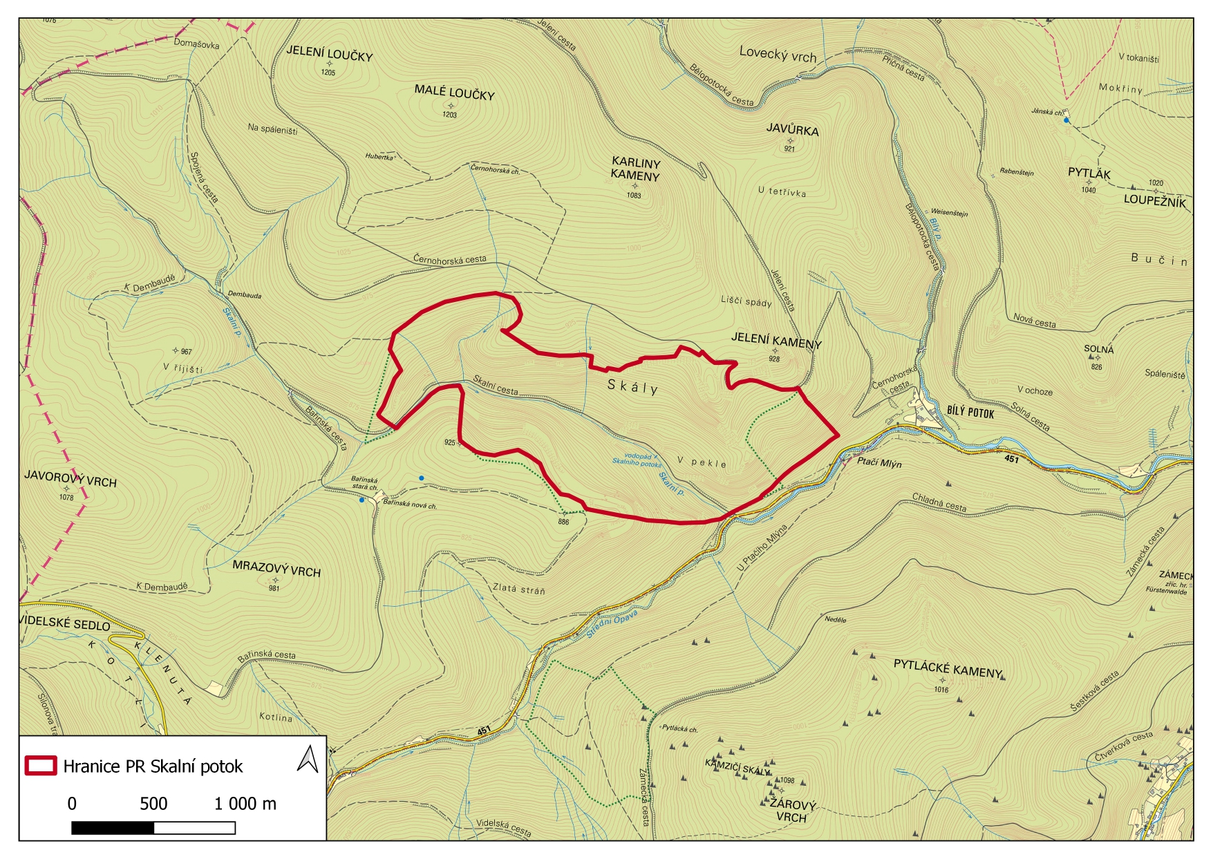

- Nařízení vlády č. 159/2023 Sb. o stanovení geodetických referenčních systémů závazných na celém území České republiky, databází geodetických a geografických údajů a státních mapových děl vytvářených pro celé území České republiky a zásadách jejich používání

